**STAGIONE SPORTIVA 2022 – 2023**

**Federazione Italiana Giuoco Calcio**

**Lega Nazionale Dilettanti**

**Comitato Regionale Marche**

**DELEGAZIONE PROVINCIALE ANCONA**

Via Schiavoni snc, Località Baraccola - 60131 ANCONA

TELEFONI: 071.28560307/071.28560306

[cplnd.ancona@figc.it](mailto:cplnd.ancona@figc.it)

[ancona@pec.figcmarche.it](mailto:ancona@pec.figcmarche.it)

**SITO WEB**: [www.figcmarche.it/ancona/](http://www.figcmarche.it/ancona/)

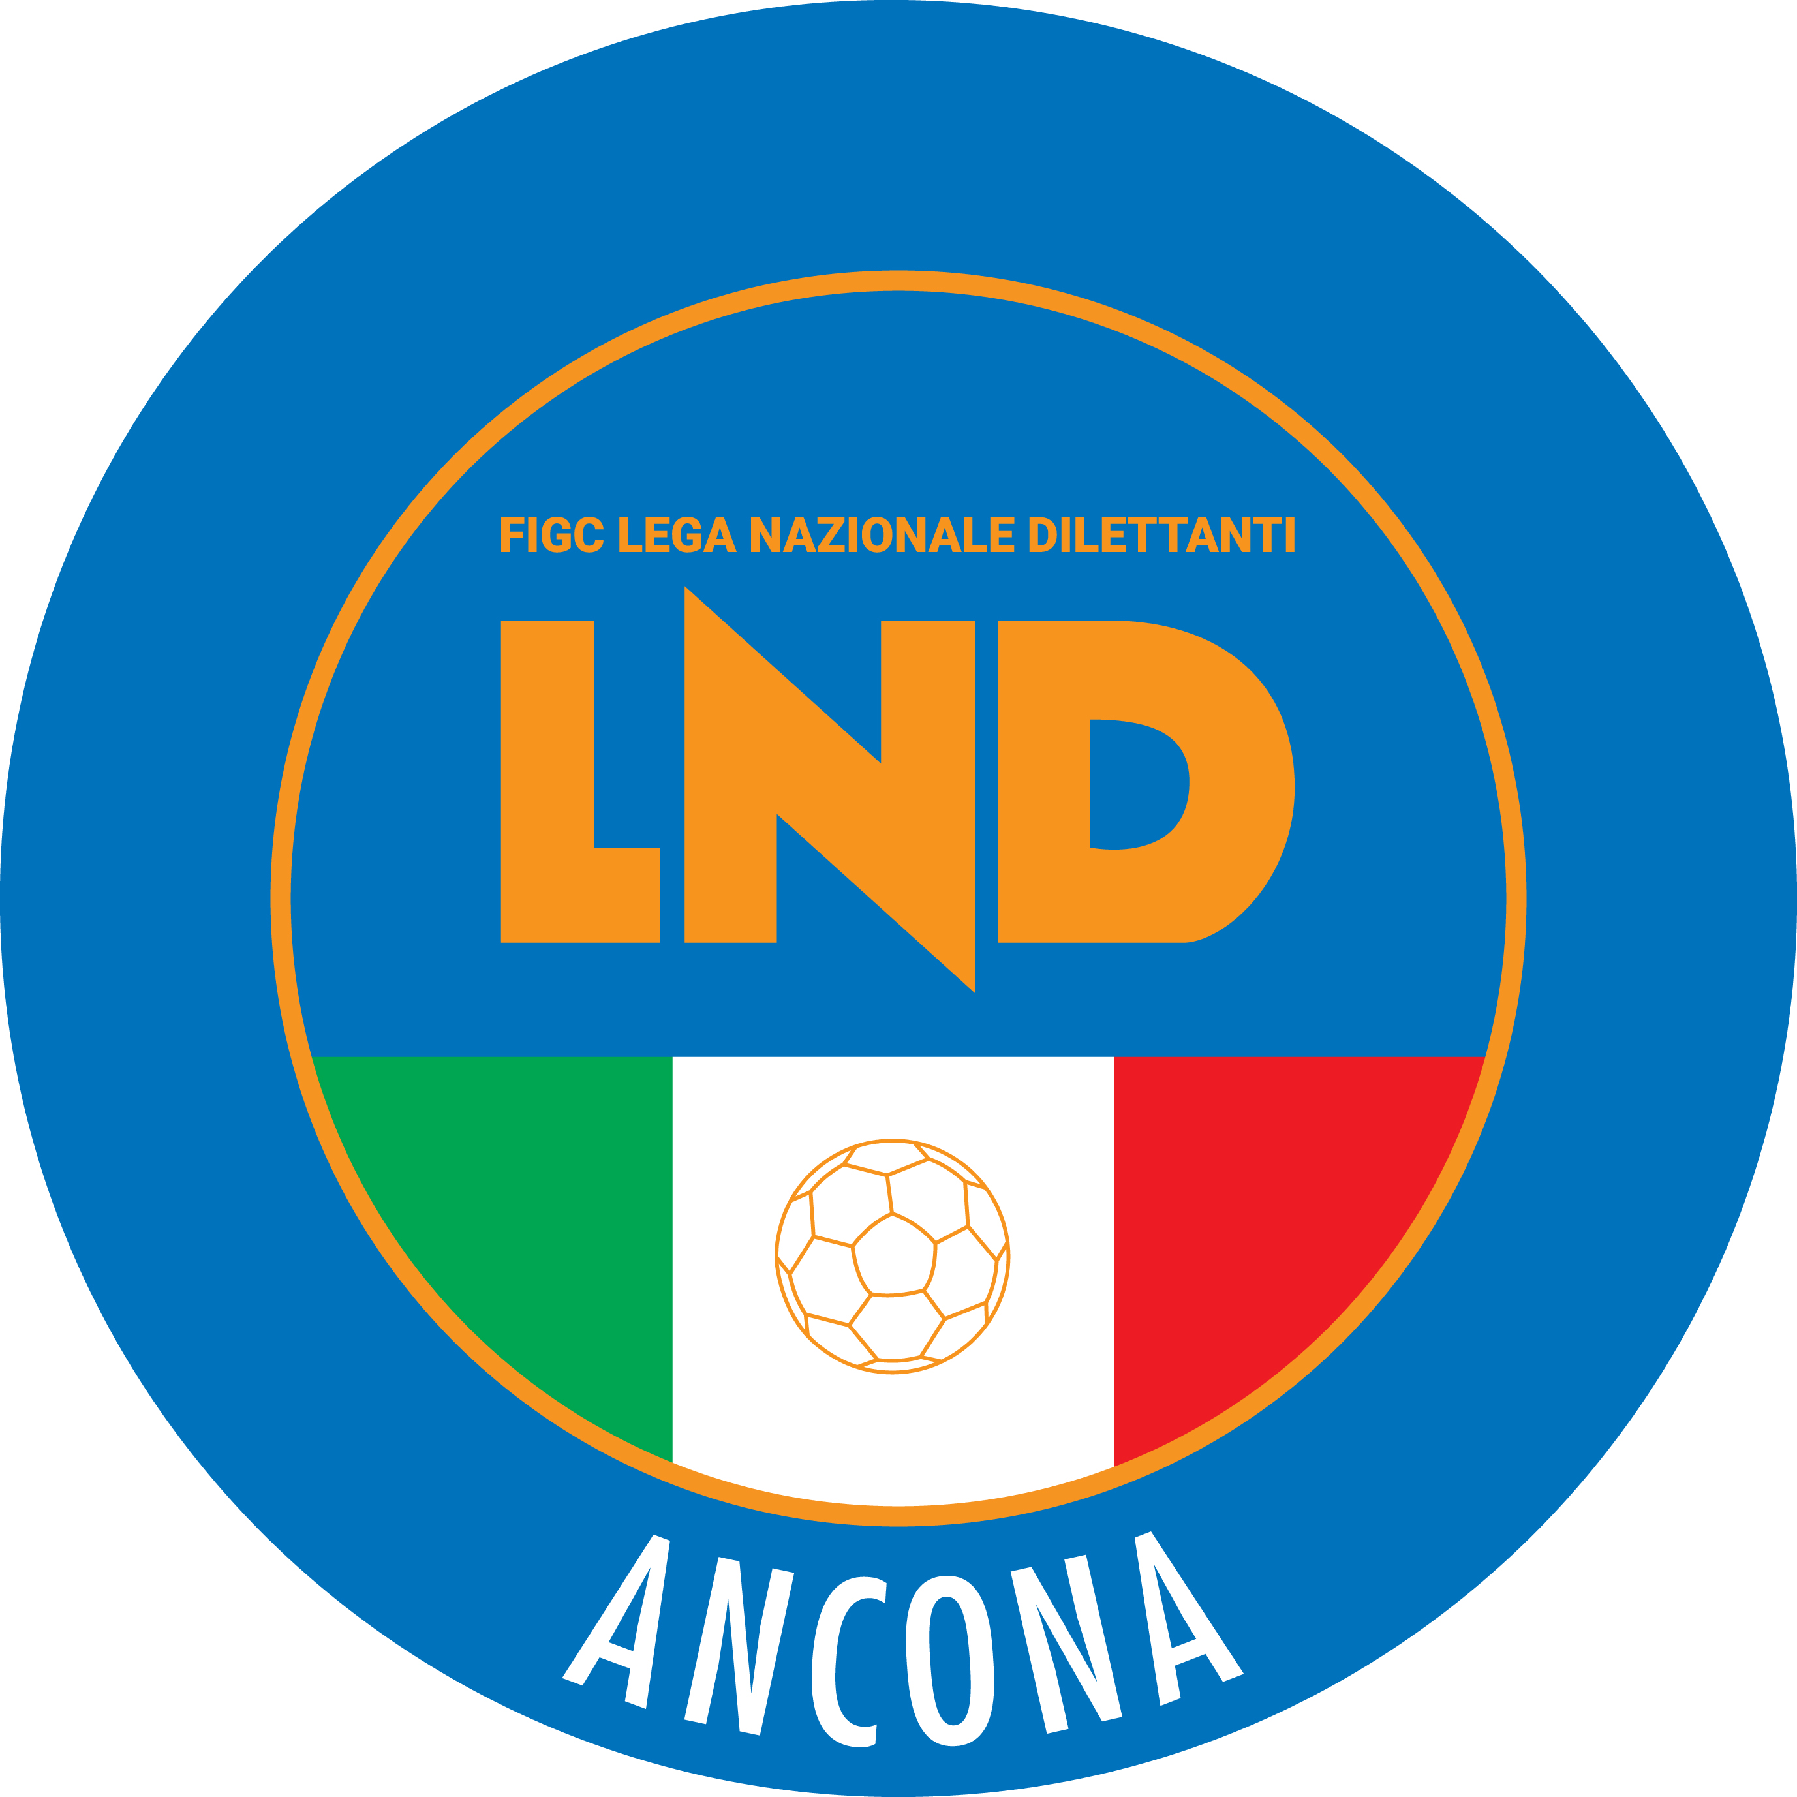

**Comunicato Ufficiale n° 1 del 05/07/2022**

**Sommario**

COMUNICAZIONI DELLA L.N.D. 2

COMUNICAZIONI DEL COMITATO REGIONALE 3

COMUNICAZIONI DEL CR MARCHE C5 5

COMUNICAZIONI DELLA DELEGAZIONE PROVINCIALE 5

ATTIVITA’ DI BASE 5

**COMUNICAZIONI DELLA L.N.D.**

**C.U. n. 1 del 01.07.2022 – STAGIONE SPORTIVA 2022/2023**

Si pubblica in allegato il testo integrale del C.U. n. 1 del 01.07.2022 della L.N.D. – stagione sportiva 2022/2023.

**C.U. n. 2 del 01.07.2022 – STAGIONE SPORTIVA 2022/2023**

Si pubblica in allegato il testo integrale del C.U. n. 2 del 01.07.2022 della L.N.D. inerente l’obbligatorietà della visita medica per l’attività agonistica.

**C.U. n. 3 del 01.07.2022 – STAGIONE SPORTIVA 2022/2023**

Si pubblica in allegato il testo integrale del C.U. n. 3 del 01.07.2022 della L.N.D. contenente gli orari ufficiali di inizio delle gare durante la stagione sportiva 2022/2023.

**C.U. n. 4 del 01.07.2022 – STAGIONE SPORTIVA 2022/2023**

Si pubblica in allegato il testo integrale del C.U. n. 4 del 01.07.2022 della L.N.D. contenente il regolamento della Coppa Italia Serie D, Eccellenza e Promozione.

**C.U. n. 5 del 01.07.2022 – STAGIONE SPORTIVA 2022/2023**

Si pubblica in allegato il testo integrale del C.U. n. 5 del 01.07.2022 della L.N.D. contenente il programma relativo alla manifestazioni nazionali organizzate dalla L.N.D. nella stagione sportiva 2022/2023.

**C.U. n. 6 del 01.07.2022 – STAGIONE SPORTIVA 2022/2023**

Si pubblica in allegato il testo integrale del C.U. n. 6 del 01.07.20212della L.N.D. contenente le nomine relative alla composizione delle Delegazioni Provinciali, Distrettuali e Zonali per la stagione spoirtiva 2022/2023, a valere fino al 30 giugno 2023.

**CIRCOLARE N. 1 DEL 01.07.2022 – STAGIONE SPORTIVA 2022/2023**

Si trasmette, per opportuna conoscenza, la copia della circolare n. 1 del 1.7.2022 della L.N.D. inerente la durata dell’attività agonistica nella stagione sportiva 2022/2023.

**CIRCOLARE N. 2 DEL 01.07.2022 – STAGIONE SPORTIVA 2022/2023**

Si trasmette, per opportuna conoscenza, la copia della circolare n. 2 del 1.7.2022 della L.N.D. inerente la necessità di conoscere tempestivamente, da parte della Segreteria Federale, le Società dichiarate inattive.

**CIRCOLARE N. 3 DEL 01.07.2022 – STAGIONE SPORTIVA 2022/2023**

**Gare ufficiali da disputare in assenza di pubblico.**

Si trasmette, per opportuna conoscenza, la copia della circolare n. 3 del 1.7.2022 della L.N.D. concernente l’oggetto.

**CIRCOLARE N. 4 DEL 01.07.2022 – STAGIONE SPORTIVA 2022/2023**

Si trasmette, per opportuna conoscenza, la copia della circolare n. 4 del 1.7.2022 della L.N.D. concernente la necessità di collaborazione fra l’Osservatorio Nazionale sulla Manifestazioni Sportive, istituito presso il Ministero dell’Interno, ed i soggetti deputati all’organizzazione delle competizioni agonistiche indette dalla Lega Nazionale Dilettanti.

**CIRCOLARE N. 5 DEL 01.07.2022 – STAGIONE SPORTIVA 2022/2023**

Si trasmette, per opportuna conoscenza, la copia della circolare n. 5 del 1.7.2022 della L.N.D. inerente la validità della convenzione fra la L.N.D. e l’U.S.S.I. per la stagione sportiva 2022/2023.

**CIRCOLARE N. 6 DEL 01.07.2022 – STAGIONE SPORTIVA 2022/2023**

**Rapporti con gli organi di informazione per l’esercizio del diritto di cronaca per la stagione sportiva 2022/2023**

Si trasmette, per opportuna conoscenza, la copia della circolare n. 6 del 1.7.2022 della L.N.D. concernente l’oggetto.

**CIRCOLARE N. 7 DEL 01.07.2022 – STAGIONE SPORTIVA 2022/2023**

**Acquisizione diritti audio-video per la stagione sportiva 2022/2023**

Si trasmette, per opportuna conoscenza, la copia della circolare n. 7 del 1.7.2022 della L.N.D. concernente l’oggetto.

**CIRCOLARE N. 8 DEL 01.07.2022 – STAGIONE SPORTIVA 2022/2023**

**Trasmissione in diretta delle gare dei Campionati dilettantistici attraverso i canali social ufficiali delle Società associate alla Lega Nazionale Dlettanti – stagione sportiva 2022/2023.**

Si trasmette, per opportuna conoscenza, la copia della circolare n. 8 del 1.7.2022 della L.N.D. concernente l’oggetto.

**CIRCOLARE N. 43 DEL 28.06.2022 L.N.D.**

Si pubblica in allegato la Circolare n. 43 della L.N.D. inerente il **doppio tesseramento** per le attività di Calcio a 11 e di Calcio a 5 maschile e femminile.

**C****OMUNICAZIONI DEL COMITATO REGIONALE**

**COMUNICATO UFFICIALE N. 1 DEL 01.07.2022 L.N.D.**

Si invitano le Società a porre la massima attenzione su quanto riportato nel CU in epigrafe in merito all’attività sportiva relativa alla stagione sportiva 2022/2023.

**SOCIETA’ INATTIVE**

La sottonotata società ha comunicato l’inattività a partire dalla stagione sportiva 2022/2023

**Matr. 947.634 A.S.D. DORICA Ancona**

Visto l’art.16 commi 1) e 2) N.O.I.F. si propone alla Presidenza Federale per la radiazione dai ruoli.

Ai sensi dell’art. 110 p.1) delle N.O.I.F. i calciatori tesserati per la suddetta Società sono svincolati d’autorità dalla data del presente comunicato ufficiale.

**NOMINE COMPOSIZIONE DELEGAZIONI PROVINCIALI MARCHE**

**Stralcio CU n. 6 dell’1.7.2022 L.N.D.**

**DELEGAZIONE PROVINCIALE DI ANCONA**

Delegato ROCCHI ELVIO

Vice Delegato DUCA ALDO

Componenti POLENTA FABIO CESARETTI LUIGI

INZITARI FRANCO STAFFORTE CORRADO

CANALINI GIANNI

Segretario BAROCCI SERGIO

**DELEGAZIONE PROVINCIALE DI ASCOLI PICENO**

Delegato PAOLETTI LUIGI

Vice Delegato PETRITOLA PIERO

Componenti PERONI PIETRO FONTANA MARIO

FELICETTI GIOVANNI

Segretario DI MARCO PASQUALE

**DELEGAZIONE PROVINCIALE DI MACERATA**

Delegato ANDRENELLI GUIDO

Vice Delegato TRASATTI GINO

Componenti SOLDINI GABRIELE MONTIRONI MARIO

FRANCUCCI MAURIZIO

Segretario CONTIGIANI SILVANO

**DELEGAZIONE PROVINCIALE DI PESARO URBINO**

Delegato MORMILE PASQUALE

Vice Delegato SAUDELLI SAURO

Componenti BEDINOTTI LUIGI OLIVI PAOLO

SCHIRO’ ANTONIO NOBILE PEDINELLI MAURO

Segretario FERRI GIANLUCA

**DELEGAZIONE PROVINCIALE DI FERMO**

Delegato MALASPINA GIUSEPPE

Vice Delegato AMICI PATRIZIO

Componenti MICUCCI GASTONE STROVEGLI GIANNI

RUTINELLI MARCO

Segretario RICCI GIUSEPPE

**COMUNICAZIONI DEL CR MARCHE C5**

**RIUNIONE DELLE SOCIETA’ MARCHIGIANE DI CALCIO A CINQUE**

Per motivi organizzativi, la riunione con tutte le Società di Calcio a Cinque indetta dal C.R.M. per il 07/07/2022 è rinviata a **Giovedì 14 luglio 2022** alle **ore 17:45** (puntuali) presso la **Sala Conferenze del Comitato Regionale Marche** di **Ancona** (Via Schiavoni, snc).

**Ordine del Giorno**

* Modifiche N.O.I.F. riguardo il doppio tesseramento calcio a cinque/calcio a undici e modalità attuative;
* Definizione fasce orarie per la disputa delle gare;
* Concessione autorizzazione del Comitato Regionale Marche per la partecipazione ai Campionati Nazionali di Calcio a Cinque;
* Definizione fuoriquota Campionati Regionali Calcio a Cinque Under 21 e Under 19;
* Modalità organizzative Tornei autunnali e primaverili Esordienti e Pulcini Calcio a Cinque;
* Supporto tecnico informativo alle società, in particolare alle nuove iscritte;
* Varie ed eventuali.

**COMUNICAZIONI DELLA DELEGAZIONE PROVINCIALE**

**ORARIO UFFICI**

Si comunica che la Delegazione Provinciale è chiusa al pubblico.

Ciò premesso, si informa che i contatti possono avvenire per e-mail all’indirizzo [cplnd.ancona@figc.it](mailto:crlnd.marche01@figc.it) e/o [ancona@pec.figcmarche.it](mailto:ancona@pec.figcmarche.it), nonché al seguente numero telefonico:

Segreteria 071/28560306

**ATTIVITA’ DI BASE**

**SETTORE GIOVANILE E SCOLASTICO**

Pubblicato dal Settore Giovanile e Scolastico della F.I.G.C. il **Comunicato Ufficiale n.1** valido per la stagione sportiva 2022-2023.

Si allega al presente C.U. il solo C.U. nr. 1 valido per la stagione sportiva 2022-2023.

Di seguito il link per poter effettuare il download degli allegati al Comunicato Ufficiale:

- <https://www.figc.it/it/giovani/sgs/comunicati-ufficiali/comunicato-ufficiale-n-1-figc-20222023/>

**SCUOLE DI CALCIO “ELITE” STAGIONE SPORTIVA 2021/2022**

In conformità con quanto pubblicato con Comunicato Ufficiale nr. 2 datato 1/07/2022 del Settore Giovanile e Scolastico e relativo allegato, a seguito delle fasi di controllo dei requisiti necessari al riconoscimento di “Scuola Calcio Elite“per la stagione sportiva 2021/2022, di seguito si pubblica l’elenco delle società della Regione Marche riconosciute come Scuole di Calcio “ELITE” per la stagione sportiva 2021/2022.

Si allega al presente C.U. il Comunicato Ufficiale nr. 2 datato 1/07/2022 del Settore Giovanile e Scolastico e relativo allegato.

**ANCONA**

ASD FABRIANO CERRETO

ASD CAMERANO CALCIO

FC VIGOR SENIGALLIA SSD ARL

US FILOTTRANESE ASD

GSD SA CALCIO CASTELFIDARDO

ASD PALOMBINA VECCHIA

US JUNIOR JESINA LIBERTAS ASD

**ASCOLI PICENO**

ASD CASTEL DI LAMA

SSD GROTTAMMARE CALCIO 1899

ASD PORTA ROMANA

CALCIO ATLETICO ASCOLI SSDRL

**FERMO**

AFC FERMO

**MACERATA**

ASD UNITED CIVITANOVA

ANCONA MATELICA SRL

CINGOLANA SAN FRANCESCO ASD

ASD MONTEMILONE POLLENZA

ASD UNION PICENA

US RECANATESE ASD

US TOLENTINO 1919 SSD ARL

USD TREIESE

**PESARO**

ADP ARZILLA

ASD REAL METAURO 2018

GS SSD MURAGLIA

ASD URBANIA CALCIO

K-SPORT MONTECCHIO

**Elenco delle Societa’ a cui viene revocato il Riconoscimento di Scuola Di Calcio Elite per la Stagione Sportiva 2021/2022, che non potranno presentare richiesta di Riconoscimento come Scuola Calcio Elite per le prossime due Stagioni Sportive.**

**ASCOLI PICENO**

SSD PORTO D’ASCOLI

**MACERATA**

ACADEMY CIVITAVOVESE SSDRL

**Pubblicato in Ancona ed affisso all’albo della Delegazione Provinciale il 05/07/2022**

***ALLEGATI:***

* C.U.n.1 2022 – 2023 LND;
* C.U.n.2 LND;
* C.U.n.3 LND;
* C.U.n.4 LND;
* C.U.n.5 LND;
* C.U.n.6 LND;
* Circolare n.1 LND;
* Circolare n.2 LND;
* Circolare n.3 LND;
* Circolare n.4 LND;
* Circolare n.5 LND;
* Circolare n.6 LND;
* Circolare n.7 LND;
* Circolare n.8 LND;
* Circolare n.43 LND del 28.06.2022;
* C.U.n.1 FIGC-SGS;
* C.U.n.2 FIGC-SGS;
* Allegato C.U.n.2 Elenco Scuole Calcio Elite.

|  |  |
| --- | --- |
| **Il Segretario**  **(Sergio Barocci)** | **Il Delegato Provinciale**  **(Elvio Rocchi)** |